營 養 午 餐 文 宣 教 育

感冒上呼吸道不適？營養師揭：八大類食物提升免疫，強化呼吸道
近來，氣溫像是雲霄飛車一樣，忽上忽下，有時氣溫飆破30度，隔天又受到鋒面和東北季風的影
響，氣溫急速下降。許多人禁不起這樣如同洗三溫暖的考驗，不知不覺就感冒了，出現上呼吸道不適症
狀，包括：咳嗽、鼻塞、打噴嚏、流鼻涕、喉嚨痛、頭痛、低燒等。吳孟潔營養師提醒，對抗細菌病毒
大軍，日常需要提升免疫力，強化呼吸道，守護健康。
- 八大類食物提升免疫力，強化呼吸道
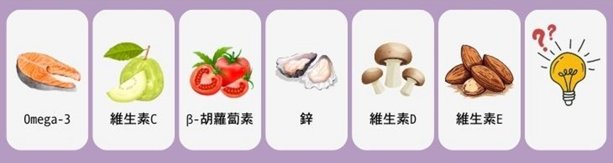

1.Omega-3：Omega-3脂肪酸是免疫系統的關鍵成分，它不僅能降低體內的慢性發炎，還能增強白血球
的活性，使我們更能抵抗病菌入侵。

2.維生素C：維生素C是增強免疫系統的重要助手，能夠增加體內免疫細胞的活力，幫助對抗病原體。
3.β-胡蘿蔔素：β-胡蘿蔔素是維生素A的前身，與脂溶性維生素A一起，是保護我們黏膜健康的小尖
兵。這種營養素不僅有助於維持視力健康，還具有抗氧化和清除自由基的功效，從而預防癌症、延緩
老化等多重好處。β-胡蘿蔔素堅固了我們身體的第一道防線，阻止細菌和病毒的入侵。
4.鋅：鋅是一種重要的礦物質，它參與身體細胞的複製、分裂和修復過程，有助於保持皮膚和黏膜組織
的完整性。當攝取不足時，細胞無法正常分裂，導致身體無法有效抵抗外來病原體，進而使免疫力下降。
5.維生素D：除了保持骨骼、牙齒和肌肉的健康外，維生素D還被證實能夠增強免疫力，降低病毒感染
的風險。記得多到戶外享受陽光，讓皮膚製造更多的維生素D，這對於維持免疫系統的健康至關重要。
6.維生素E：維生素E不僅具有增強免疫力和降低感染風險的功效，還能有效保護身體免受疾病侵害。
建議平時多使用富含維生素E的植物油，來烹調食物，這樣不僅可以提高免疫保護力，還能獲得硒等
其他營養素的加乘效果。
7.兒茶素：根據日本京都醫科大學免疫學研究團隊的研究，兒茶素能與病毒的刺突蛋白質結合，有助於
削弱病毒對細胞的感染能力。建議每天喝一些無糖綠茶、食用一些黑巧克力，以及補充蔓越莓等富含
兒茶素的食物。讓兒茶素成為你保護免疫系統的利器，讓身體擁有更強大的抵抗力，遠離疾病的侵害。
8.益生菌：臨床研究表明，當腸道充足含有益生菌時，能夠修復腸道黏膜，改善腸道通透性，從而有效
防止細菌、病毒和毒素進入血液，進一步減少免疫系統的反應。建議希望增強免疫力的人士，在補充
益生菌之前先諮詢專業醫生或營養師的建議。通過補充益生菌，可以降低身體發炎的機率，培養更強
健的免疫力，讓你的身體更具抵抗力，遠離疾病的威脅。
- 提升免疫力，養成3大好習慣
第一、規律運動：運動可以啟動人體正常的免疫反應，不論是心肺訓練還是肌力訓練，都能夠提高免疫
細胞的循環，從而降低感染風險。
第二、充足的睡眠：睡眠不足6個小時會增加感染的風險。建議每天都保持超過7個小時的充足睡眠，
有助於建立完整的免疫系統運作。
第三、舒緩疲勞和壓力：長時間的操勞和過度的壓力，會導致身體分泌的腎上腺皮質醇會減少免疫系統
淋巴球的數量，使得免疫力降低，增加生病的風險。Omega-3脂肪酸中的DHA和EPA能夠緩解疲勞
和壓力，其中DHA有助於提升血清素含量，血清素又被稱為「幸福因子、快樂激素」，可以改善憂鬱
情緒紓解壓力；EPA則是抑制發炎反應，減少免疫細胞過度分化，攻擊自己。建議在飲食中增加富含
Omega-3的食物，以舒緩身體的疲勞和壓力，同時提升免疫力。
參考資料:華人健康網

